ПРОДАЖА
недвижимого имущества: Гостиничный номер № 316, расположенного по адресу:
Россия, Краснодарский край, муниципальное образование Новороссийск, село Широкая Балка, улица Широкая Балка, 5 «Г»

Цена имущества: 4 010 000,00 руб. (без НДС).

Локация и месторасположение недвижимого имущества
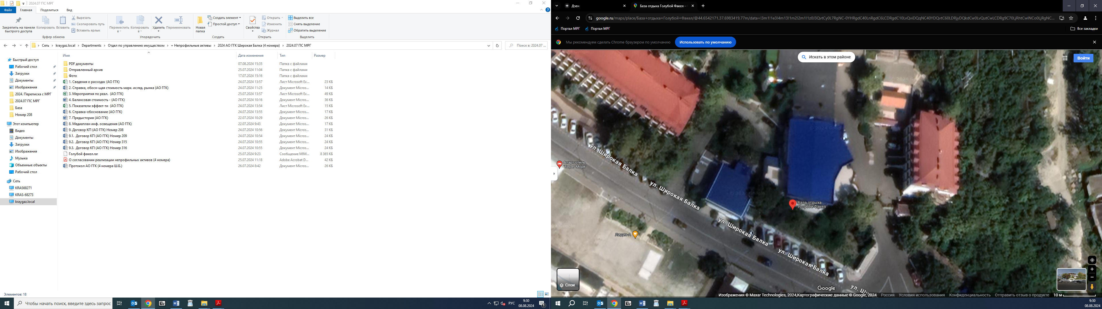
Россия, Краснодарский край, муниципальное образование Новороссийск, село Широкая Балка, улица Широкая Балка, 5 «Г»
Объект недвижимого имущества расположен в 4-х этажном гостиничном комплексе базы отдыха «Голубой Факел»
Вид права Объекта: Собственность.
Фотографии объектов движимого и недвижимого имущества
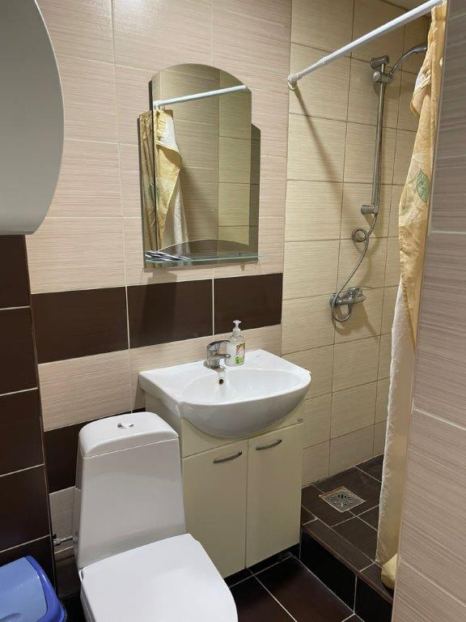 | 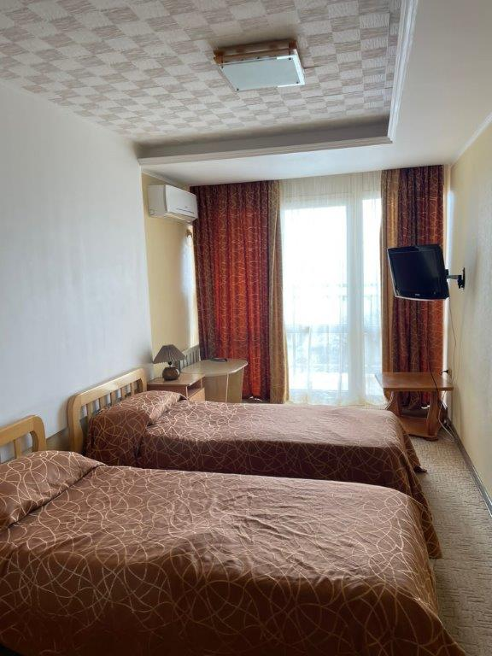
Способ реализации: торги в форме аукциона, открытые по составу участников с пошаговым повышением первоначальной цены, проводимые в электронной форме на электронной торговой площадке ООО ЭТП ГПБ
 | Собственник | Организатор торгов | Начальная (минимальная) цена | 4 010 000,00руб. (без НДС).
Наименование организации | АО «Газпром газораспределение Краснодар» | ООО ЭТП ГПБ | Шаг аукциона | 2 %
Контактное лицо | Заместитель руководителя отдела по работе с имуществом  АО «Газпром Газораспределение Краснодар»  Э.В. Сафаров | Генеральный директор ООО "ЭЛЕКТРОННАЯ ТОРГОВАЯ ПЛОЩАДКА ГПБ"  Константинов М.Ю. | Прием заявок (с) | 01.11.2024
Телефон | +7 (861) 279-33-96 | 8-800-100-66-22 | Прием заявок (по) | 02.12.2024
Адрес электронной почты | oui@gazpromgk.ru | Email-info@etpgpb.ru | Дата аукциона | 04.12.2024
Адрес сайта в сети интернет | https://www.gazpromgk.ru/ | https://etpgpb.ru/ | Дата подведения итогов | 05.12.2024

